.
- Если ты вышел из квартиры и увидел подозрительных людей, вернись немедленно обратно.
-Если незнакомец оказался у тебя за спиной, повернись к нему лицом. В случае попытки напасть на тебя будь готов обороняться. Для этого ты можешь
использовать портфель, сумку, мусорное ведро, ключи, брелок и т.п. Нанеси нападающему неожиданный удар и затем убегай, крича: «Пожар» или «Горим».
-Не просматривай почту около ящика, Поднимись домой и посмотри там.
-Если незнакомец предлагает тебе подняться на лифте, откажись, сославшись, что ты еще задержишься или живешь на втором этаже и пойдешь пешком по лестнице.
- Если незнакомец пытается зажать тебе рот, постарайся укусить его за руку.
Общение с посторонними.
Преступники очень часто используют доверчивость детей. Но отчасти в этом виноваты и мы. Ребенок, наблюдая за нами, видит, как легко и просто мы разговариваем в общественном транспорте и общественных местах с незнакомыми людьми, и повторяет наши действия.
Как же научить ребенка осторожности. Прежде всего, ему необходимо объяснить, что все люди, не являющиеся его родными, будут для него посторонними, даже если он этих людей часто видит у себя в доме.
-Оставляя ребенку ключи от квартиры, не вешайте их ему на шею и не закрепляйте на
поясе, оставьте их у соседей или родственников, живущих поблизости, или кладите во внутренний карман.
- Приучите ребенка не доверять ключи от квартиры посторонним, которые

представились вашими знакомыми. Ваш ребенок не должен приводить к себе домой незнакомых людей, даже если они сослались на вас. В крайней необходимости только с разрешения родителей.
- Ваш ребенок никогда не должен уходить из учебного заведения (детского сада) с людьми, которых он не знает, даже если они сослались на вас.
- Если Вы не сможете прийти за ним в школу (детский сад), предупредите, кто его
заберет, и покажите этого человека в лицо (или он должен знать человека в лицо).
-Не забудьте предупредить воспитателя о том, кто придет за ребенком.
-.Попросите воспитателя связаться с вами, если за ребенком пришли посторонние люди, о которых вы его не предупреждали. После этого обязательно обратитесь в полицию.
- Если вашего ребенка пытаются увести насильно, он должен привлечь к себе внимание людей, крича: «Это не мои родители! Я их не знаю!».
-Если ребенка доставили в полицию, он должен сообщить свой адрес, телефон родителей и свое имя.

Запомните, телефон единой службы спасения: 112
Отдел полиции: 02 или 22-80

Не допустить беды
Не оставляйте детей без присмотра!
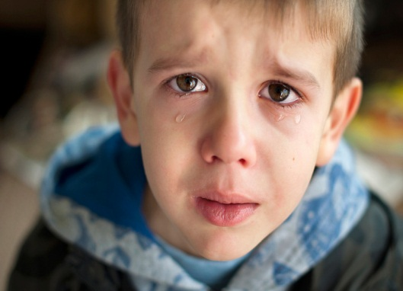
Обеспечение безопасности семьи, а в особенности детей имеет очень важное значение. Именно через ежедневное общение со своим ребенком вы узнаете о проблемах и вопросах, которые волнуют его и, решая с ним его проблемы, помогаете ему научиться правильно вести себя в той или иной ситуации. Поэтому первое правило гласит: как можно чаще говорите с детьми, помогайте решать их, пусть даже пустяковые, по вашему мнению, проблемы. Наблюдая за игрой ребенка, мы смотрим на себя со стороны. А значит, нам самим нужно быть предельно осторожными и внимательными, зная, что наше действие ребенок может воспроизвести с точностью до мельчайших деталей. Поэтому, сколько бы раз вы ни повторяли ребенку, что прежде чем открыть дверь, нужно узнать, кто за ней, он никогда не выполнит, если вы сами не будете четко это выполнять. Правило второе: если хотите научить ребенка правилам безопасности, прежде всего сами выполняйте их. Самым лучшим способом обучения детей является собственный пример. Если вы всегда внимательны к своей собственной безопасности, то и ребенок будет повторять эти же действия. Любой мошенник или вор внимательно наблюдает за людьми и безошибочно выбирает себе жертву, и если вы приучили ребенка к внимательности, то шанс быть ограбленным снизится почти вдвое. Ребенок один в квартире. С какого возраста можно оставлять ребенка одного? Это зависит от многих обстоятельств: возраст вашего ребенка, его самостоятельность, и насколько вы ему доверяете. Необходимо постепенно приучать ребенка оставаться одного.
Основными правилами если ребенок остается один дома, должны быть:
- На видном месте напишите телефоны, по которым он может быстро связаться (ваша
работа, мобильный, милиция, скорая помощь, пожарная охрана, соседи).
- Постоянно повторяйте правила поведения, устраивайте маленькие экзамены, разбирайте ошибки.
-Сами неукоснительно выполняйте правила по безопасности. Будьте примером.
-Выучите с ребенком, как его зовут, и как зовут его родителей, а также домашний адрес и телефон.
-Уберите все предметы, которыми он может пораниться.
- Проверьте, не оставили ли вы включенной воду или газ, выключили ли электронагревательные приборы.
-Закройте окна и тщательно заприте входную дверь.
- Уходя в вечернее время, не забудьте включить свет в комнатах, это отпугнет злоумышленников, и вашему ребенку не будет страшно одному.
-При расположении квартиры на первом этаже, зашторьте окна, а если кто -то стучится в окно, ваш ребенок, не подходя к нему, должен громко кричать: «Папа! Иди сюда».
-При возвращении домой предупредите ребенка об этом по телефону или домофону. Позвонив в дверь, ребенок должен ее открывать только после того, как вы полностью назовете себя.
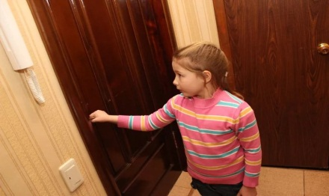
- Не оставляйте на видных местах таблетки и другие лекарства. Уходя из дома, убирайте все колющие, режущие предметы и спички. Хранение оружия и боеприпасов в квартирах, домах должно быть на законном основании с соответствующим разрешением. Хранить его нужно в недоступном для детей месте, в сейфе, где хранятся ключи и код от сейфа должны знать только взрослые.
- Научите ребенка правильно обращаться с телевизором, утюгом. Объясните, что лазить в розетки запрещено, а тем более засовывать в них посторонние предметы.
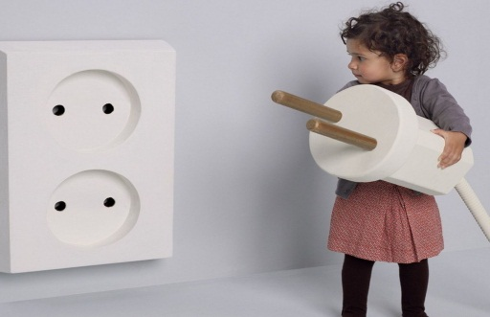
-Постарайтесь доходчиво объяснить ребенку, что пока он находится у себя дома за закрытой дверью, он в относительной безопасности. Но стоит лишь открыть дверь, как грань между ним и преступником стирается, он тут же становится легкой добычей, хотя бы потому, что не готов к нападению извне, следовательно, не может сориентироваться в сложившейся ситуации.
Приведем лишь небольшой перечень ошибок, которые чаще всего допускают наши дети:
•они, не задумываясь над последствиями, открывают дверь, и даже если кто-то стоит на лестничной площадке, спокойно идут навстречу к незнакомцу;
•покидая квартиру, часто оставляют ее открытой, мол я быстро вернусь;
•беззаботно выбрасываю мусор или забирают почту, когда у них за спиной кто -то появился;
•садятся в лифт с незнакомыми людьми.

Дорогие родители, помните, что ваш ребенок не всегда может правильно оценить ситуацию, поэтому лучше, если он будет выполнять поручения под бдительным контролем с вашей стороны:
-Прежде чем открыть дверь, посмотри в глазок, нет ли за дверью посторонних.

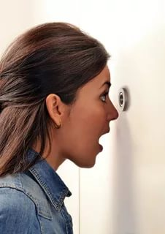
-Если тебе не видно, но ты слышишь голоса, подожди, пока люди не уйдут с площадки. Открыв дверь и выйдя из квартиры, не забудь закрыть за собой дверь на ключ, и тогда ты можешь быть уверен, что тебя при возвращении не будет ждать дома преступник.

